INFORMAZIONI PERSONALI | 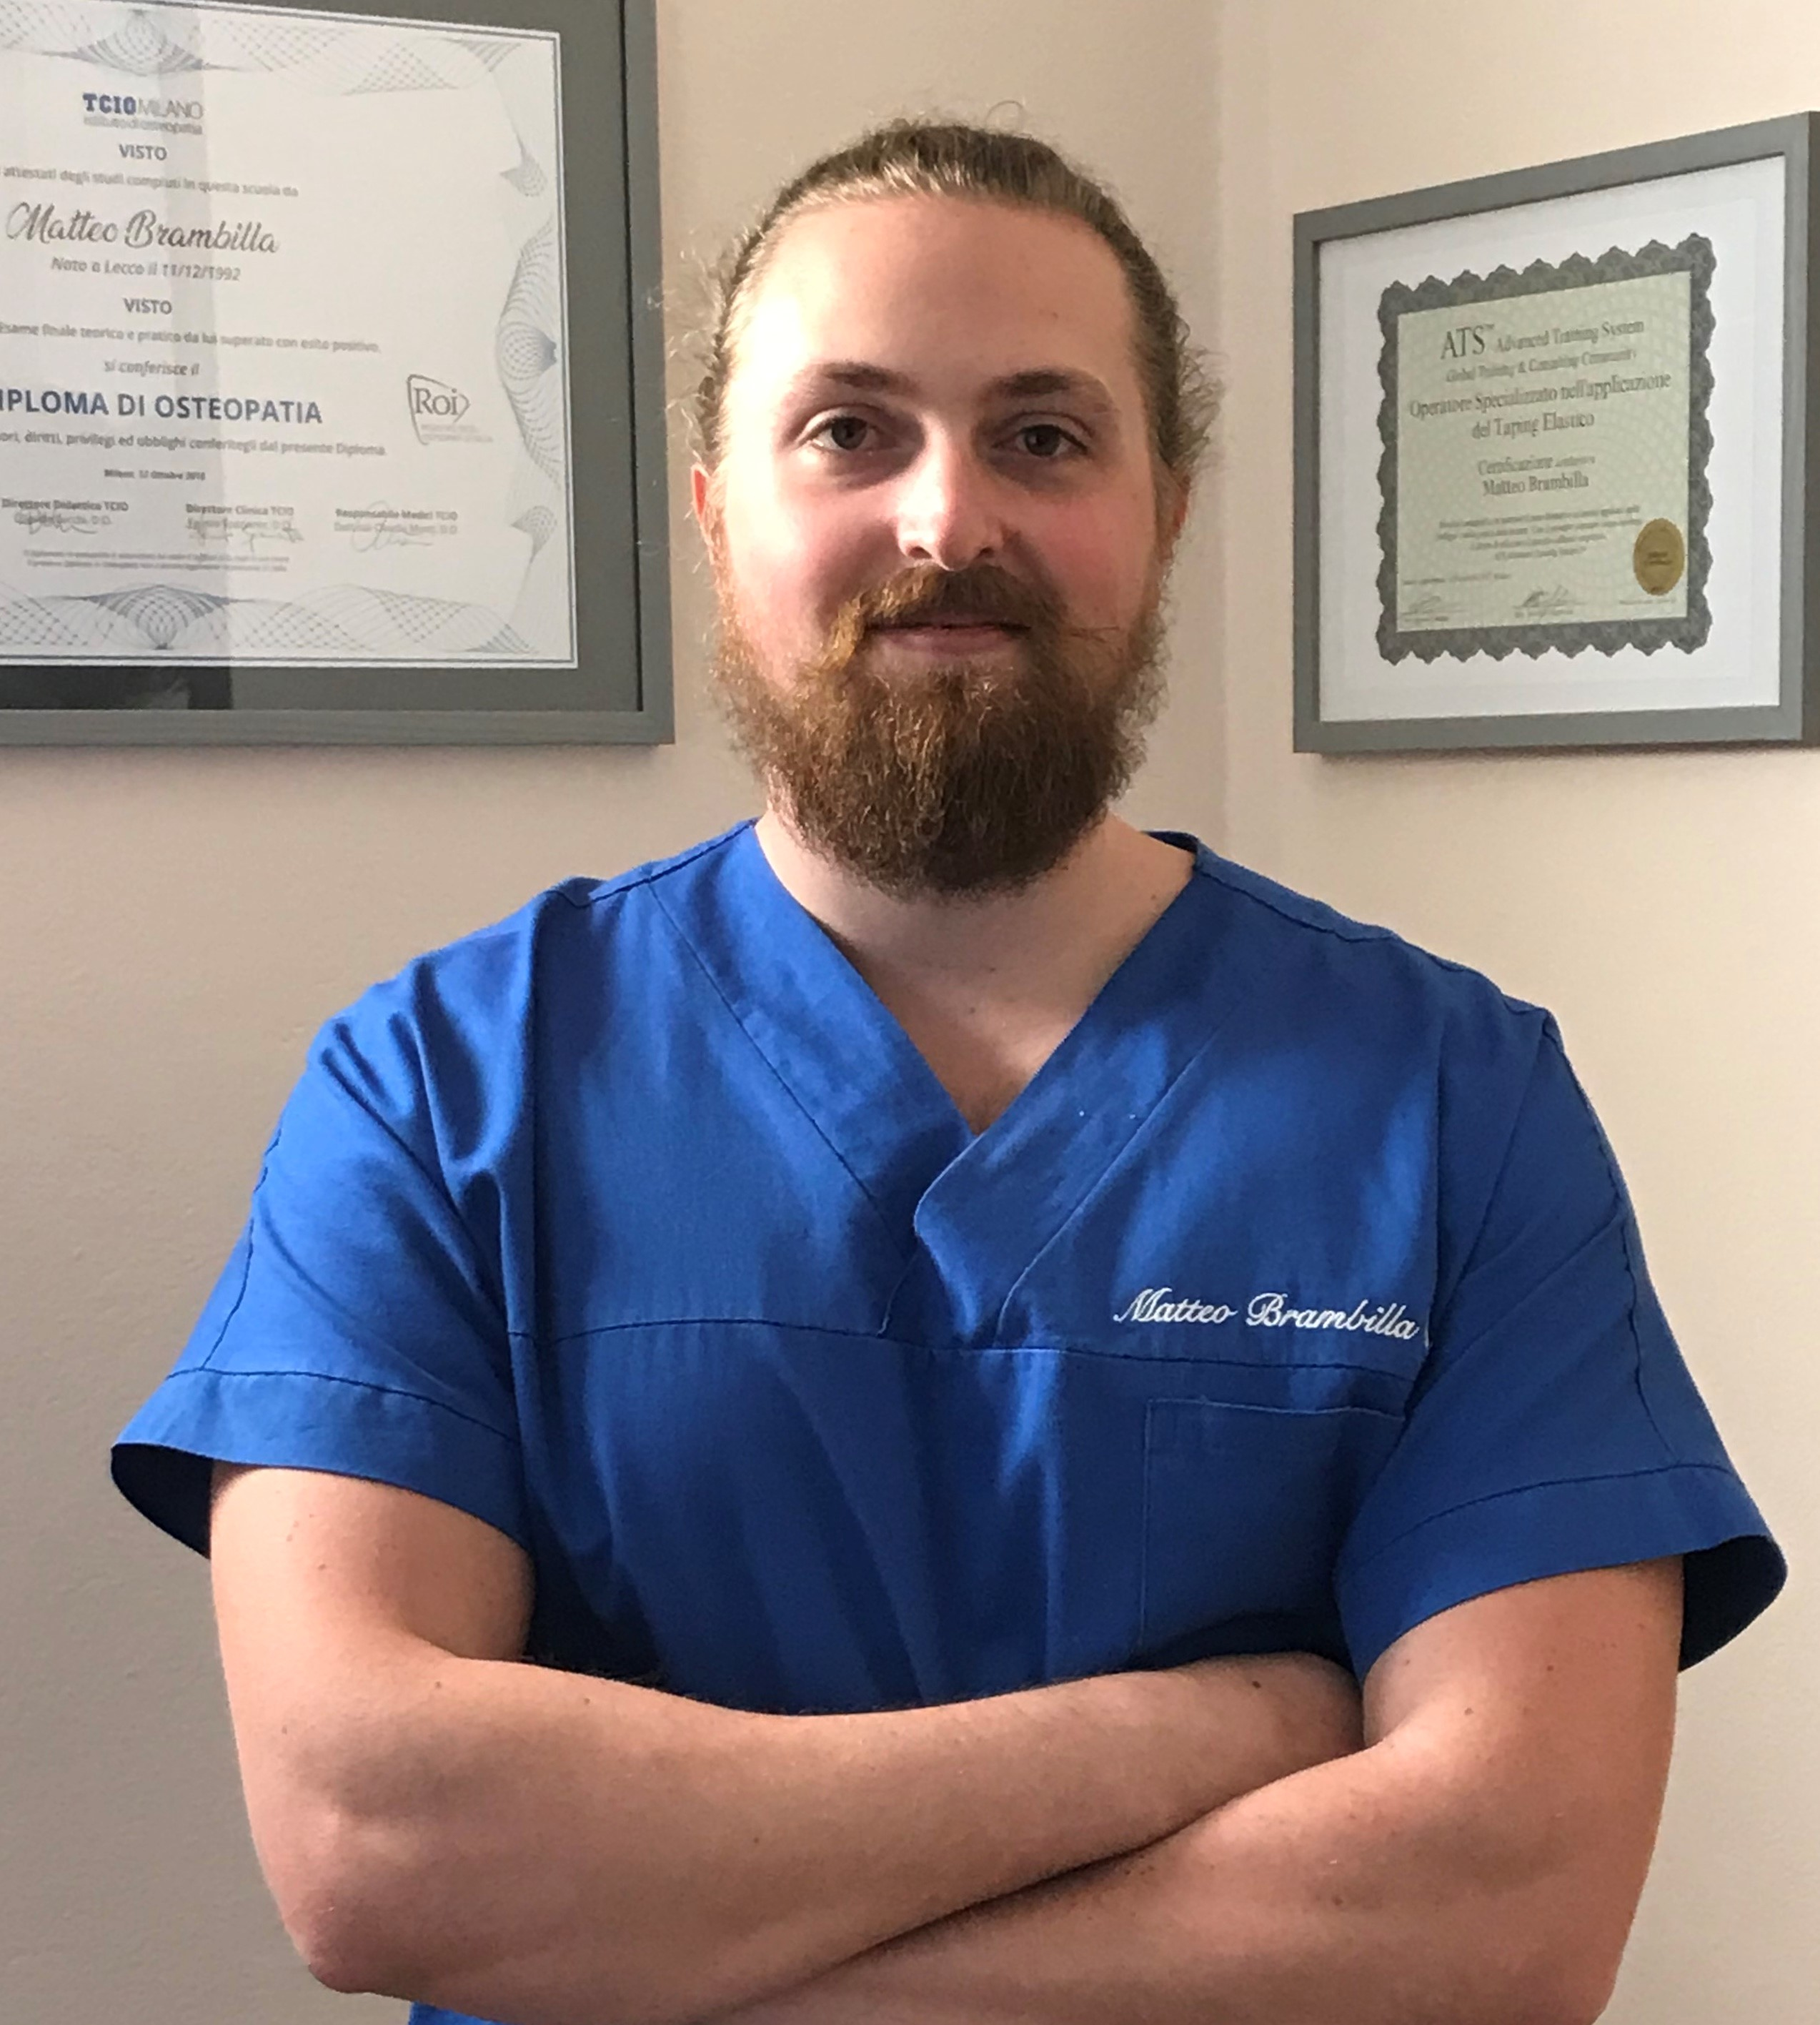  Brambilla Matteo

Via Nazario Sauro, 21, 23893 Cassago Brianza (Italia)

349 4301269

brambillamatteo8@gmail.com
 | Sesso Maschile | Data di nascita 11/12/1992 | Nazionalità Italiana

ISTRUZIONE E FORMAZIONE

Diploma scuola media superiore in Ragioneria
ITC A. Manzoni, Erba (Italia)

10/2013–10/2018 | Diploma in Osteopatia riconosciuto R.O.I.
10/2013–10/2018 | Take Care Institute of Osteopathy  Viale Sarca, 336, 20100 Milano (Italia)
10/2013–10/2018 | Conoscenze approfondite dell’anatomo – fisiologia dell’apparato locomotore, viscerale e nervoso; conoscenza delle scienze di base e patologie.  Approfondimento della clinica medica e osteopatica.

10/2015–06/2018 | Tirocinio osservativo e pratico
10/2015–06/2018 | Take Care Institute of Osteopathy  Viale Sarca, 336, 20100 Milano (Italia)
10/2015–06/2018 | 1000 ore totali di tirocinio osservativo e pratico di clinica osteopatica

10/2016–05/2018 | Tirocinio osservativo
10/2016–05/2018 | Ospedale Civile Piacenza, Piacenza (Italia)
10/2016–05/2018 | Reparti di osservazione: otorinolaringoiatria, chirurgia, ortopedia, chirurgia ortopedica, pronto soccorso, radiologia, cardiologia.

05/03/2017–05/03/2017 | Corso "alimentazione, integrazione e medicina antiaging"
05/03/2017–05/03/2017 | Golf Club Montecchia, Padova (Italia)

17/11/2017–18/11/2017 | Operatore specializzato nell'applicazione di Taping Elastico
17/11/2017–18/11/2017 | Take Care Institute of Osteopathy  Viale Sarca, 336, 20100 Milano (Italia)

24/11/2018–25/11/2018 | Corso "Specialista in esercizio correttivo"
24/11/2018–25/11/2018 | Torino (Italia)

12/01/2019–13/01/2019 | Corso post graduate osteopatico “tecniche indirette basate sui concetti di punto neutro e bilanciamento tensionale"
12/01/2019–13/01/2019 | Advanced Osteopathy Clinic  Via Cardinale Mezzofanti, 13, 20100 Milano (Italia)

22/02/2019–23/02/2019  18/5/2019-18/5/2019  24/5/2019-24/5/2019 | Corso post graduate osteopatico “tecniche in ambito viscerale gastro enterico”
Advanced Osteopathy Clinic
Via Cardinale Mezzofanti, 13, 20100 Milano (Italia)
Corso Clinica osteopatica – Ernia discale
Advanced Osteopathy Clinic
Via Cardinale Mezzofanti, 13, 20100 Milano (Italia)

Corso post graduate osteopatico “l’approccio osteopatico viscerale tramite i plessi e le relazioni viscero-somatiche
Advanced Osteopathy Clinic
Via Cardinale Mezzofanti, 13, 20100 Milano (Italia)

10/2017–04/2018 | Tesi sperimentale “Efficacia del trattamento manipolativo osteopatico nella biomeccanica del gesto atletico in golfisti amatori. Un pre – post study"
10/2017–04/2018 | Golf Club Lecco  Via per la Poncia, 1, 23841 Annone Brianza (Italia)
10/2017–04/2018 | Sperimentazione protocollo OMT (trattamento manipolativo osteopatico) ad atleti golfisti amatori studiando il gesto biomeccanico dello “swing” tramite utilizzo di strumentazione scientifica “Gyko”. E’ stato dimostrato un successo del protocollo di trattamento con conseguente miglioramento della performance sportiva in 10 atleti golfisti amatori su 14.

ESPERIENZA PROFESSIONALE

10/2018–alla data attuale | Osteopata libero professionista
10/2018–alla data attuale | Centro Armonia  Via Nazario Sauro, 21, 23893 Cassago Brianza (Italia)
10/2018–alla data attuale | Gestione del paziente dalla prima visita e al raggiungimento dell’obiettivo terapeutico con trattamento e pianificazione di un percorso programmato in base a necessità e caratteristiche del paziente con attenzione alle patologie del caso clinico.  Responsabilità nel raggiungimento degli obiettivi prefissati e gestione della visita

COMPETENZE PERSONALI

Lingua madre | italiano

Competenze comunicative | -Capacità nel comunicare in modo semplice e chiaro al paziente le finalità e metodi di trattamento con progressione di esso

Competenze professionali | -Capacità di effettuare una valutazione differenziale fra le disfunzioni di pertinenza osteopatica e le patologie di pertinenza medica  -Capacità di perseguire l'integrazione con altre figure sanitarie nell'ottica del raggiungimento del miglior risultato possibile per la salute ed il benessere del paziente  -Capacità di identificazione e valutazione delle esigenze del paziente

Patente di guida | B

Trattamento dei dati personali | Autorizzo il trattamento dei dati personali contenuti nel mio curriculum vitae in base all’art. 13 del D. Lgs. 196/2003 e all’art. 13 del Regolamento UE 2016/679 relativo alla protezione delle persone fisiche con riguardo al trattamento dei dati personali.

